Dear:

Uncle C 和 重来 在微信上的聊天记录如下，请查收。

————— 2019-04-20 —————
蔡润炳Uncle C 13:07
学长
蔡润炳Uncle C 13:07
这是我画的一个草图
蔡润炳Uncle C 13:07
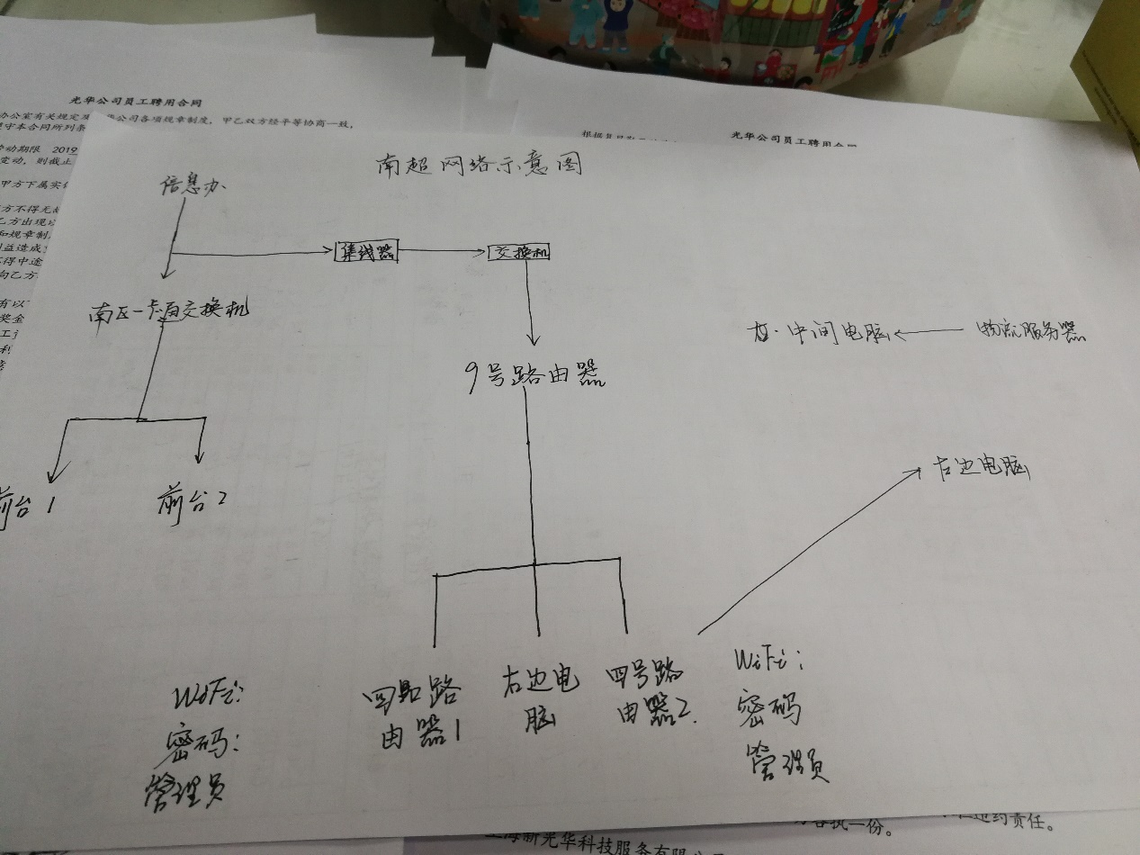
蔡润炳Uncle C 13:07
但是
蔡润炳Uncle C 13:08
现在我遇到了点问题
重来 13:08
什么问题
蔡润炳Uncle C 13:08
就是我感觉有些线路搞不清楚
蔡润炳Uncle C 13:08
刚刚我把九口路由器的其中两根拔了
蔡润炳Uncle C 13:09
超市网络并没有什么问题
蔡润炳Uncle C 13:09
就是说
重来 13:09
…
蔡润炳Uncle C 13:09
九口路由器
蔡润炳Uncle C 13:09
只有一根是有用的
蔡润炳Uncle C 13:09
所以其它的两个我搞不清楚来源
重来 13:09
你们的前台收银机，应该是和你们的数据库在一个路由器下面
蔡润炳Uncle C 13:10
前台在另外一个交换机上
蔡润炳Uncle C 13:11
这个可不可以通过IP地址来判断
蔡润炳Uncle C 13:11
谁是连谁的？
重来 13:14
可以
重来 13:14
但是你们的ip地址可能不是192.168.*.*
重来 13:14
这种是局域网路由器给的ip地址
蔡润炳Uncle C 13:15
对的
蔡润炳Uncle C 13:15
不是
重来 13:15
你们的ip地址可能是10.83.*.*，这个是交换机直接给的ip
重来 13:15
按道理来说，呃，那个前台收银机跟那个一卡通机器需要有两根网线的，就说一卡通机器还有一根网线
重来 13:16
一卡通这个机器是信息办直接拉的
蔡润炳Uncle C 13:19
对的
蔡润炳Uncle C 13:20
我刚刚反应过来
蔡润炳Uncle C 13:20
有两根
重来 13:20
嗯嗯，你再看看吧，能确定的确定就行，这是也没必要全部确定
重来 13:21
然后主要是数据库服务器那个ip地址要知道
蔡润炳Uncle C 13:22
好
蔡润炳Uncle C 13:57
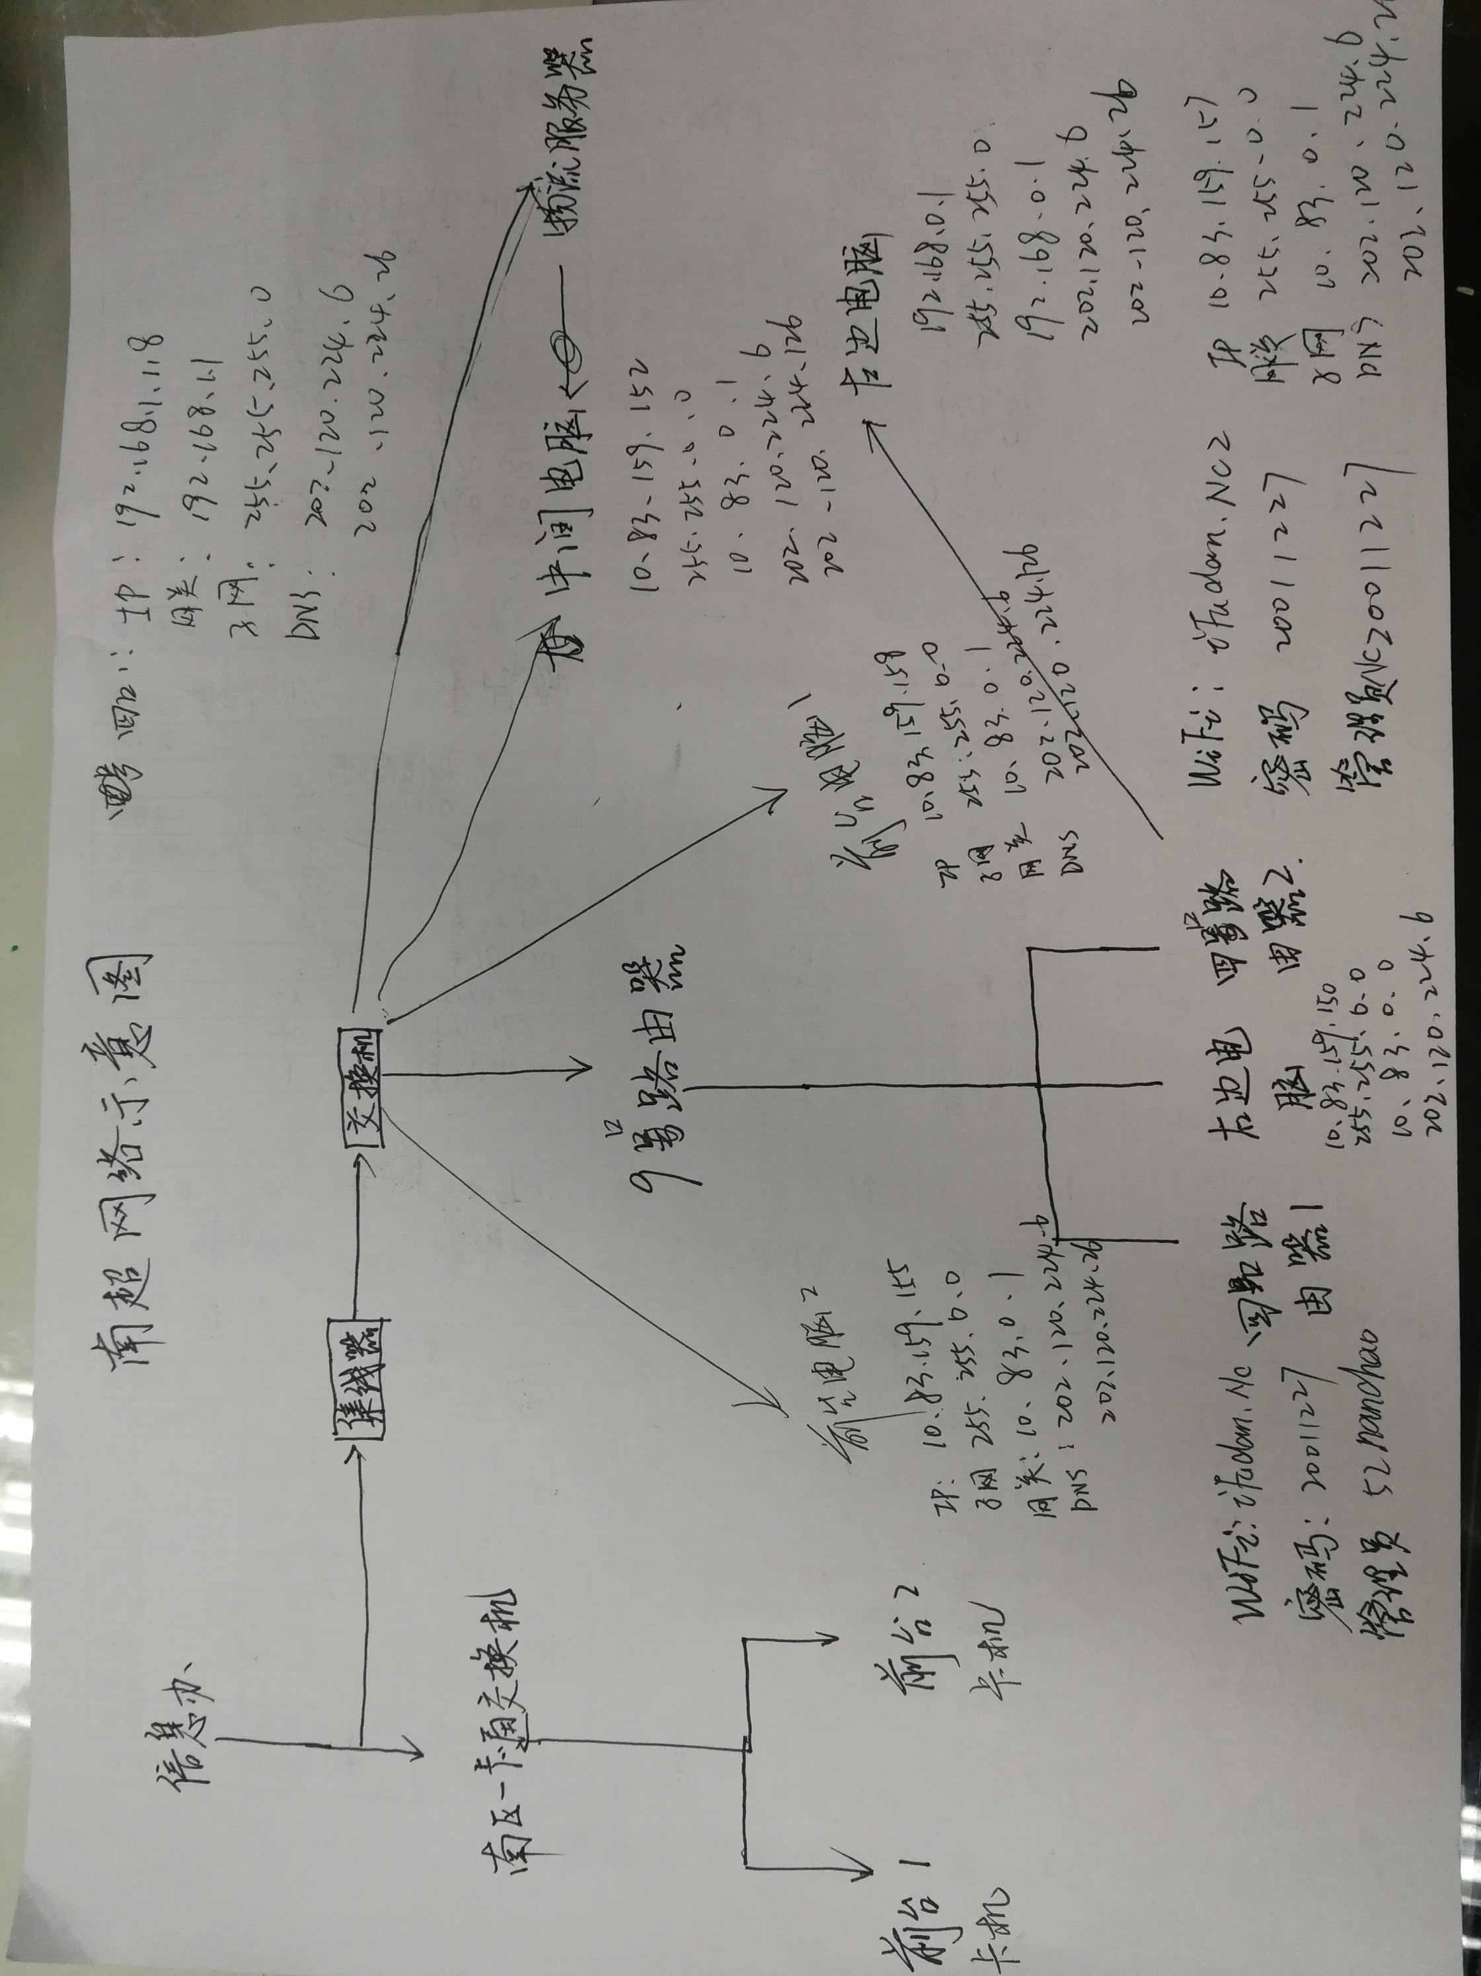
蔡润炳Uncle C 13:57
这边是我能得到的大概信息
蔡润炳Uncle C 13:58
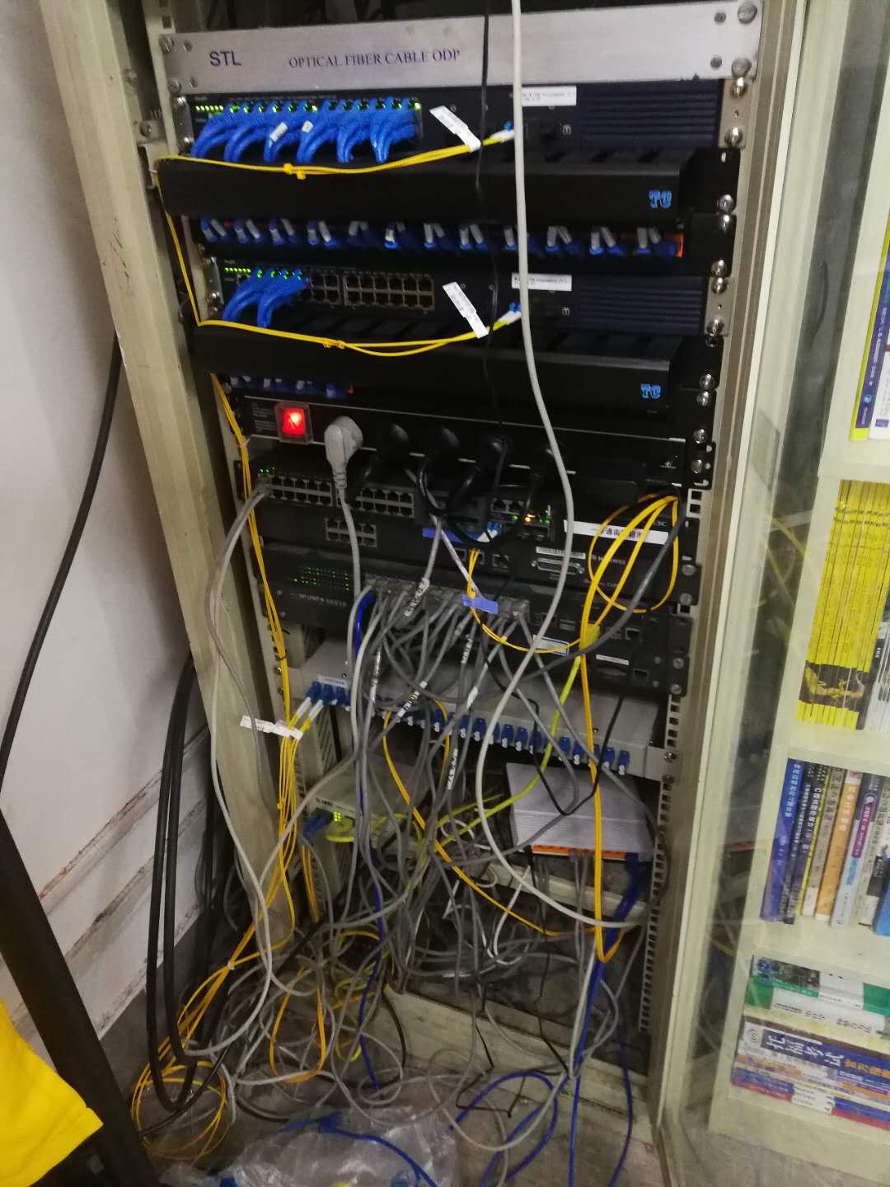
蔡润炳Uncle C 13:58
交换机这边线太多
重来 13:58
可以
蔡润炳Uncle C 13:58
有些看不太清楚

